LOGY
Manual de usuario
2 · Configuración
Parámetros, sucursales, usuarios, roles y accesos, y menú.
Octubre de 2026
Las pantallas de este manual se tomaron del sistema con datos de demostración.

Contenido
Parámetros 3
Sucursal 5
Usuario 7
Roles y accesos 9
Crear un rol 9
Asignar accesos 10
Qué ve un usuario que no es administrador 13
Menú 13

Menú Configuración. Normalmente solo lo usa un administrador.

Parámetros
Configuración › Parámetros. Ajustes generales de la empresa. A la izquierda hay un índice de secciones con un resumen de lo configurado y una Vista previa de cómo se verán los montos y los correlativos.
Sección | Qué se configura
Moneda | Moneda predeterminada de la empresa. Su símbolo aparece en pantallas, PDF y Excel, y se propone al crear compras, ventas y cotizaciones. Si no aparece ninguna, primero registre monedas activas en Catálogos › Moneda.
Formato numérico | Decimales de los Montos (precios, costos y totales): 0, 1 o 2. Sin definir, se usan 2. Las cantidades de producto no dependen de este ajuste.
Impresión | Formato de impresión de las ventas: Ticket (rollo de 80 mm para impresora térmica) o Carta (hoja tamaño carta con el detalle completo). Solo cambia la venta; la cotización y la orden de compra siempre salen en carta.
Correlativos | Prefijo de hasta 5 caracteres para el código de los productos nuevos (ej. PRD → PRD-000001) y de las órdenes de compra (ej. COM). No se pueden repetir.

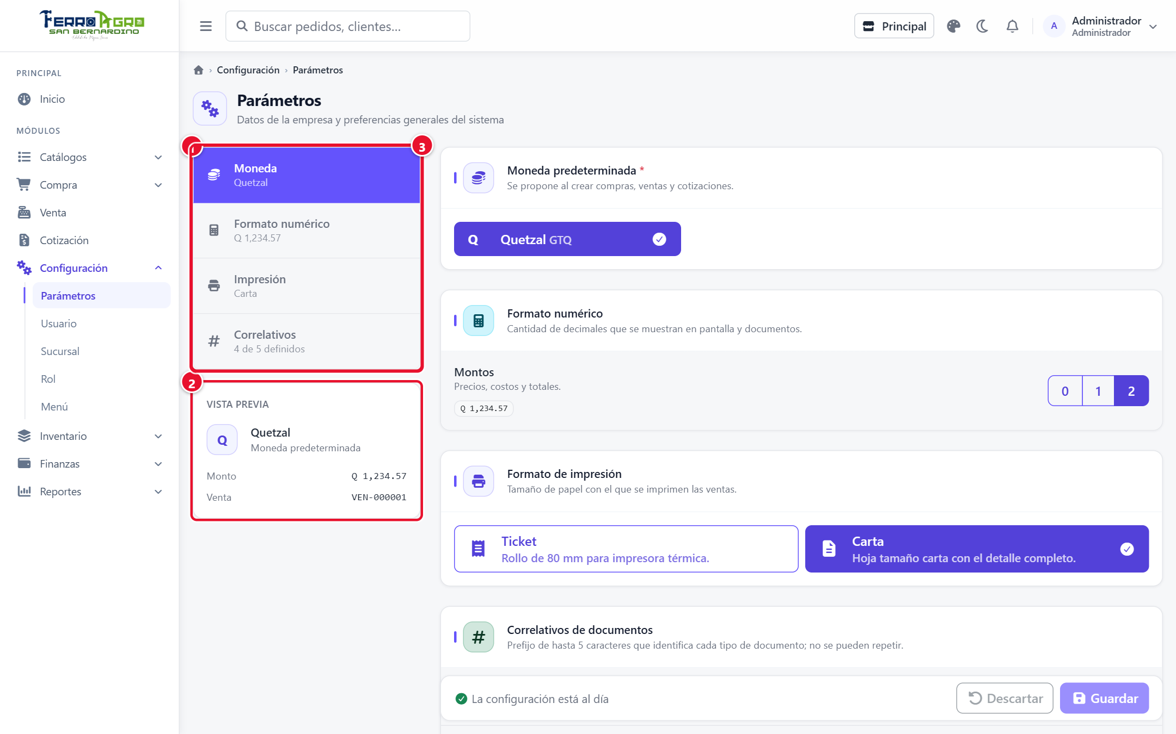
Figura 1. Parámetros: moneda y formato numérico
1 | Índice de secciones con el resumen de lo configurado.
2 | Vista previa de montos y correlativos.
3 | Sección activa (Moneda).

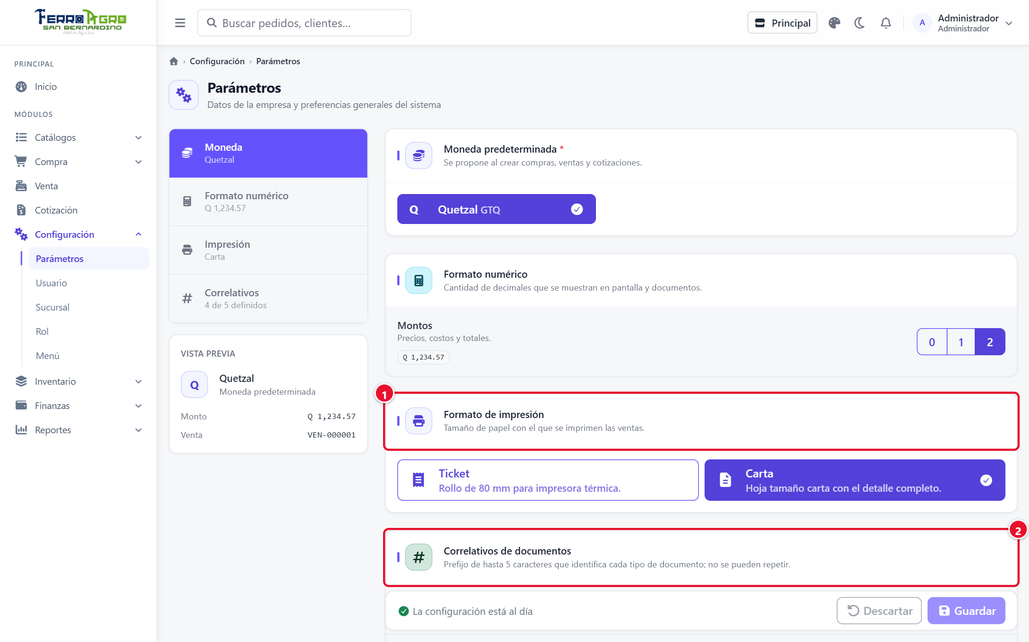
Figura 2. Parámetros: formato de impresión y correlativos
1 | Formato de impresión: Ticket o Carta.
2 | Correlativos de documentos: prefijos de producto y compra.

Cuando hay cambios sin guardar, la barra inferior dice Tiene cambios sin guardar: pulse Guardar o Descartar. Los cambios aplican de inmediato.
El número de las ventas y de las cotizaciones sale de su serie (ej. FAC-000000001, COT-000000001), no de estos prefijos.

Sucursal
Configuración › Sucursal. Las sucursales son los lugares donde se vende y se guarda mercadería. Cada una tiene su propia existencia.
1. Pulse Nueva sucursal.
2. Llene Datos generales (Nombre), Contacto (Teléfono, Correo) y Ubicación (Departamento, Municipio, Dirección).
3. Pulse Guardar.

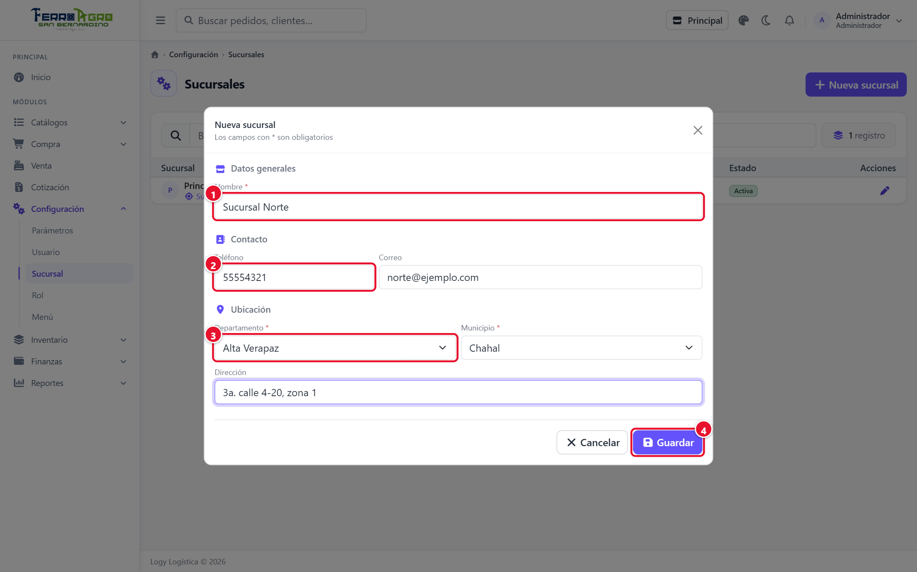
Figura 3. Nueva sucursal
1 | Nombre de la sucursal.
2 | Teléfono y correo.
3 | Departamento, municipio y dirección.
4 | Guardar.

- La sucursal en la que está trabajando se marca como Sucursal actual.
- Para que un usuario trabaje en una sucursal, hay que asignársela en su ficha de usuario.
- Para dejar de usar una sucursal, quite la marca Activa. No puede desactivar la sucursal en la que está trabajando.

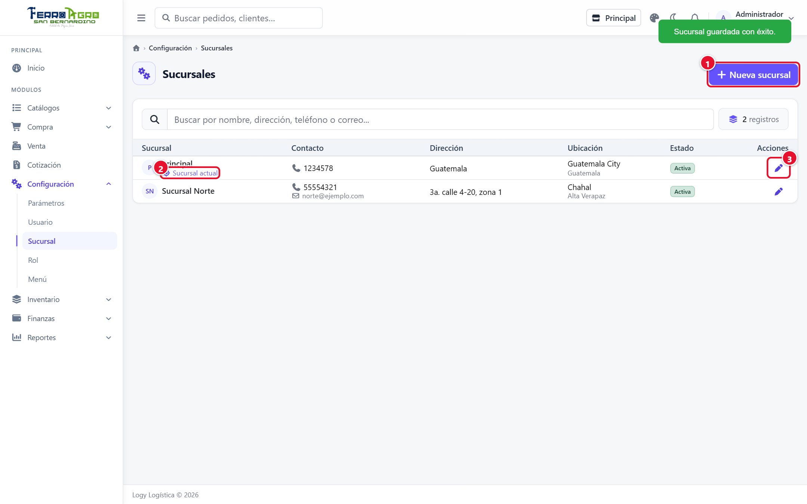
Figura 4. Lista de sucursales
1 | Nueva sucursal.
2 | Marca de la Sucursal actual (en la que usted trabaja).
3 | Lápiz para editar.

Usuario
Configuración › Usuario. Las personas que entran al sistema.
1. Pulse Nuevo usuario.
2. Datos generales: Nombre, Teléfono y Correo.
3. Acceso:
  - Usuario: el nombre con el que entra (ej. alopez). No se puede repetir.
  - Contraseña (mínimo 6 caracteres) y su confirmación. Al editar un usuario, déjela en blanco para no cambiarla.
  - Rol: define qué opciones del menú ve.
4. Sucursales: marque las sucursales donde puede trabajar y elija una como Principal (con esa inicia sesión).
5. Pulse Guardar.

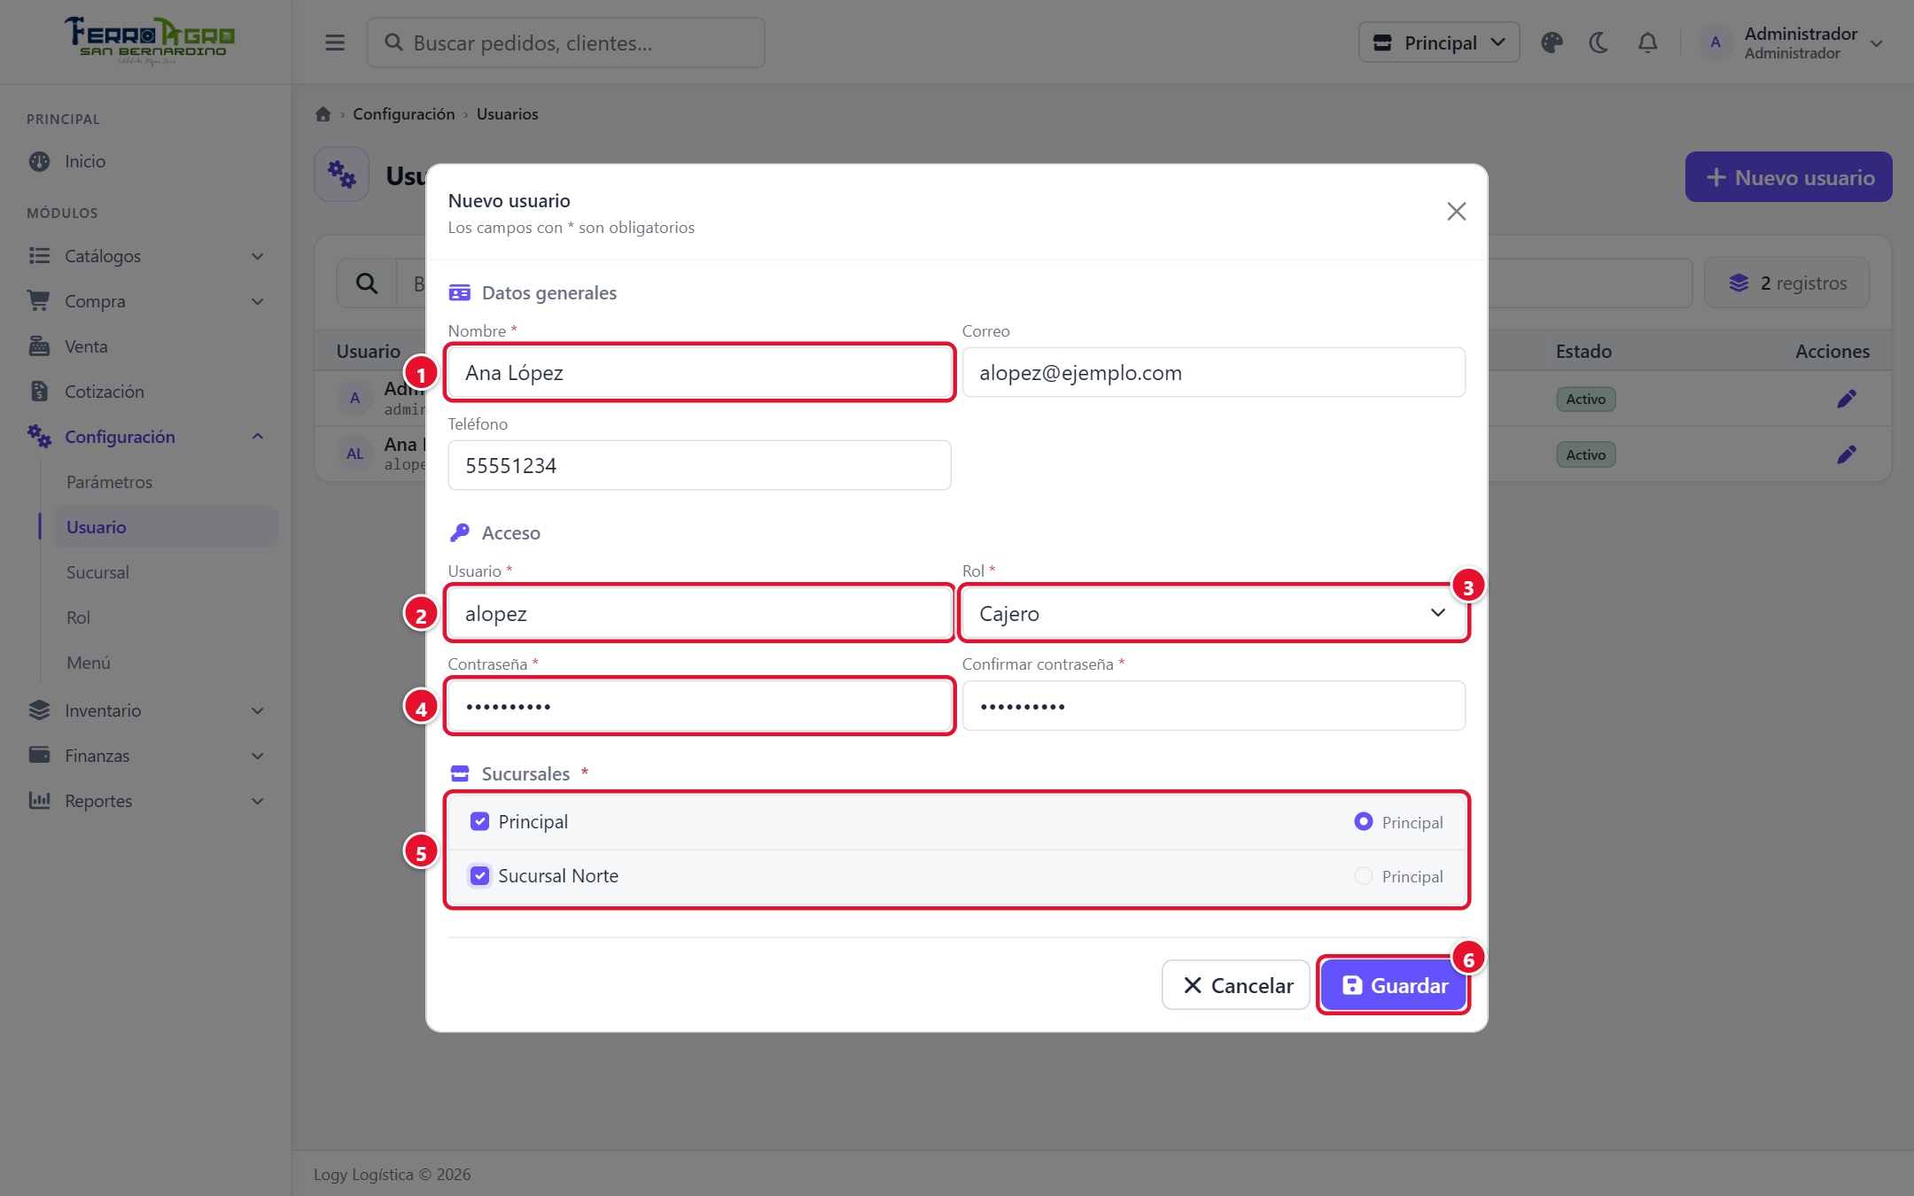
Figura 5. Nuevo usuario
1 | Nombre de la persona.
2 | Usuario con el que entra al sistema.
3 | Rol.
4 | Contraseña y su confirmación.
5 | Sucursales asignadas y la Principal.
6 | Guardar.

- Para impedir que alguien entre, quite la marca Activo. No puede desactivar su propio usuario.
- Si un usuario olvidó su contraseña, edítelo y escriba una nueva.

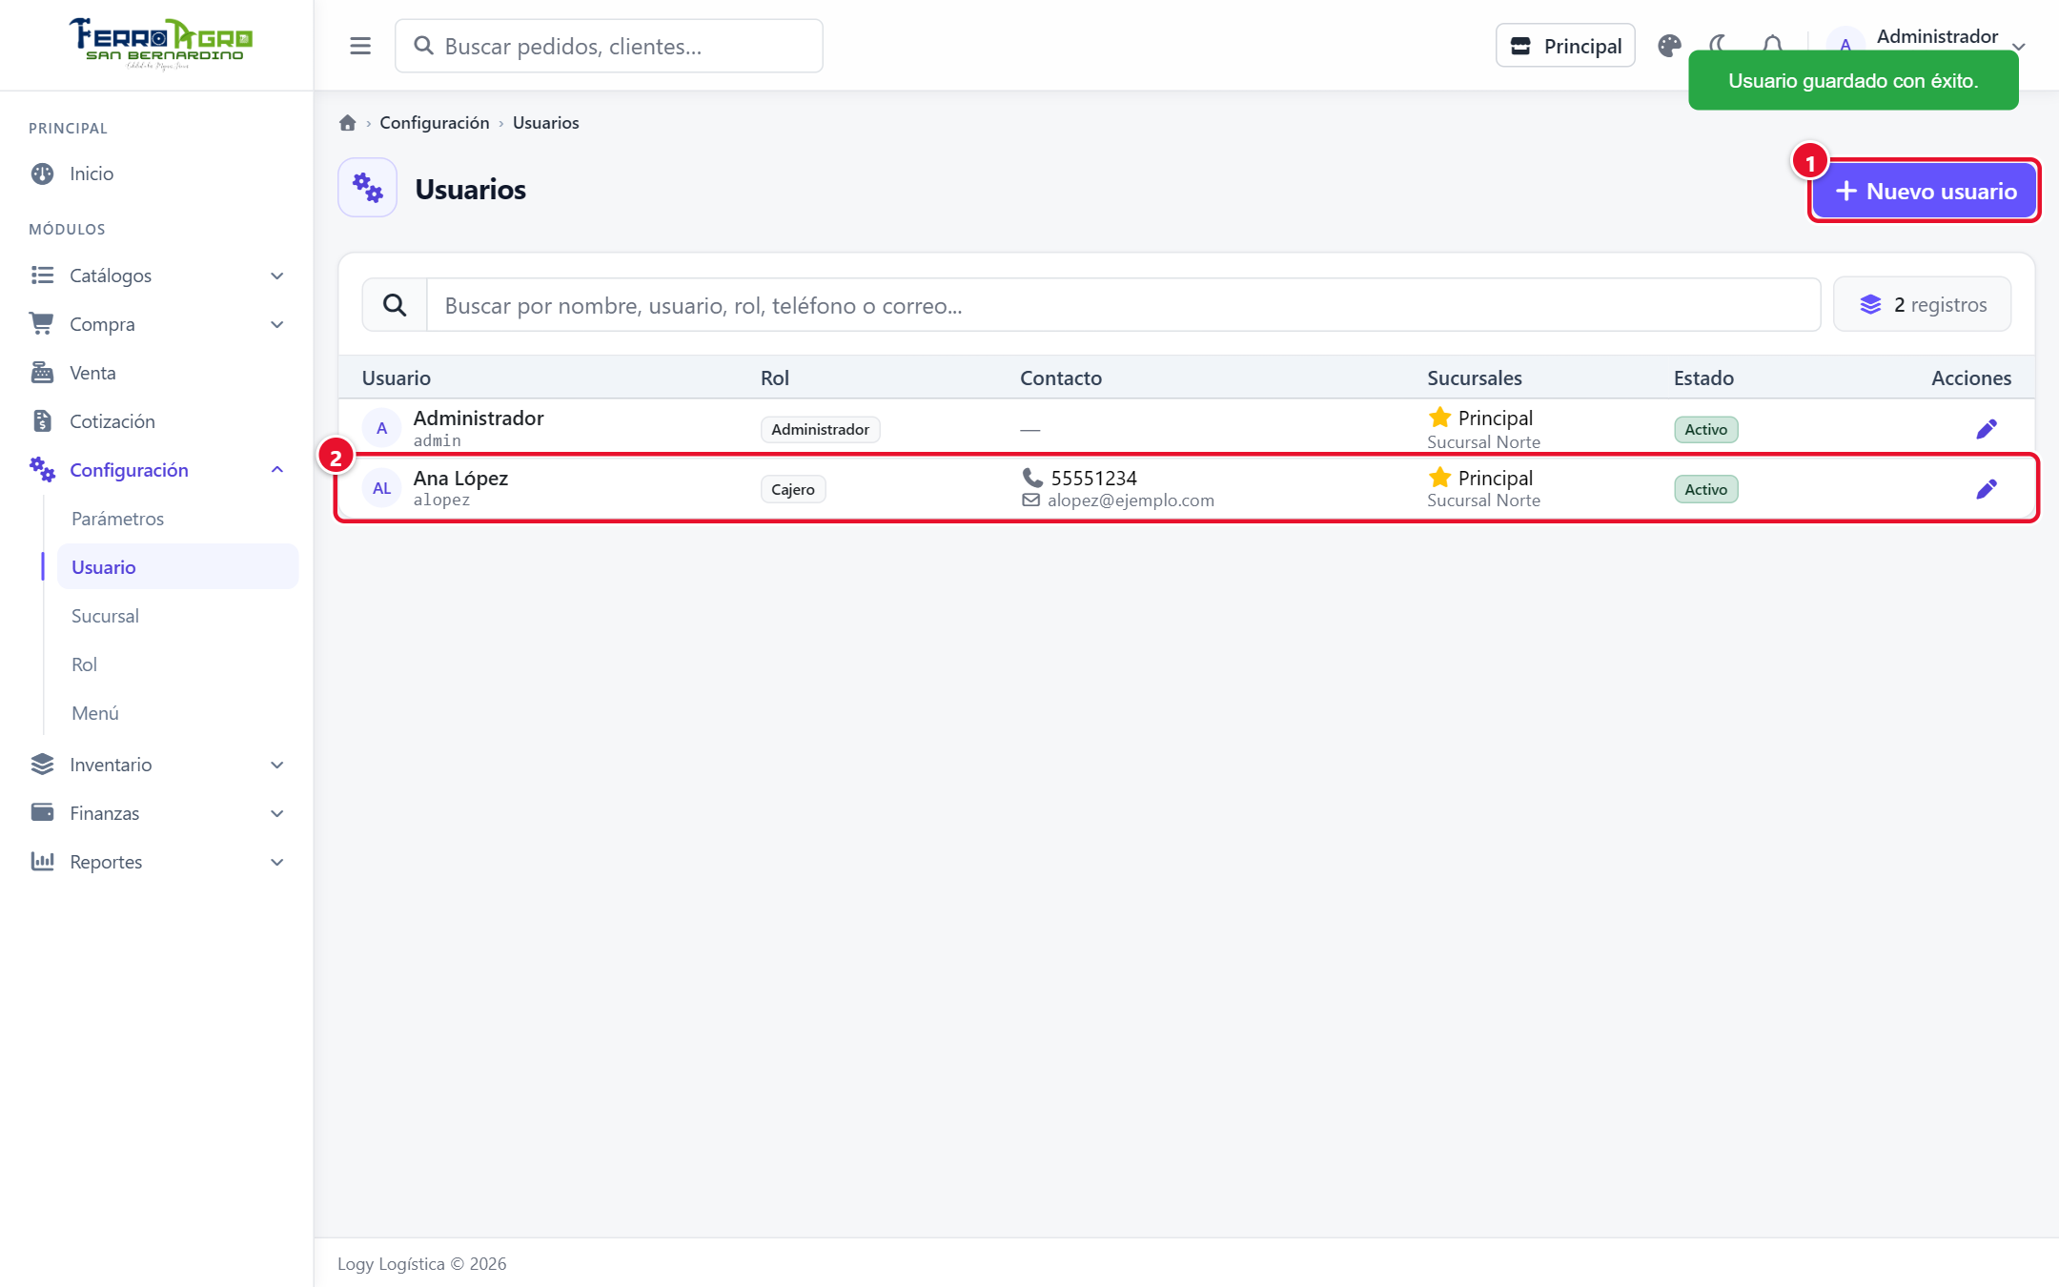
Figura 6. Lista de usuarios
1 | Nuevo usuario.
2 | Usuario creado, con su rol y sucursales (la estrella indica la principal).

Roles y accesos
Configuración › Rol. Un rol agrupa los permisos de un tipo de usuario (Administrador, Cajero, Bodega…).

Crear un rol
1. Escriba el Nombre (ej. Vendedor).
2. Acceso total: márquelo solo para administradores. Un rol con acceso total ve todas las opciones del menú y los documentos de todos los usuarios.
3. Pulse Guardar.

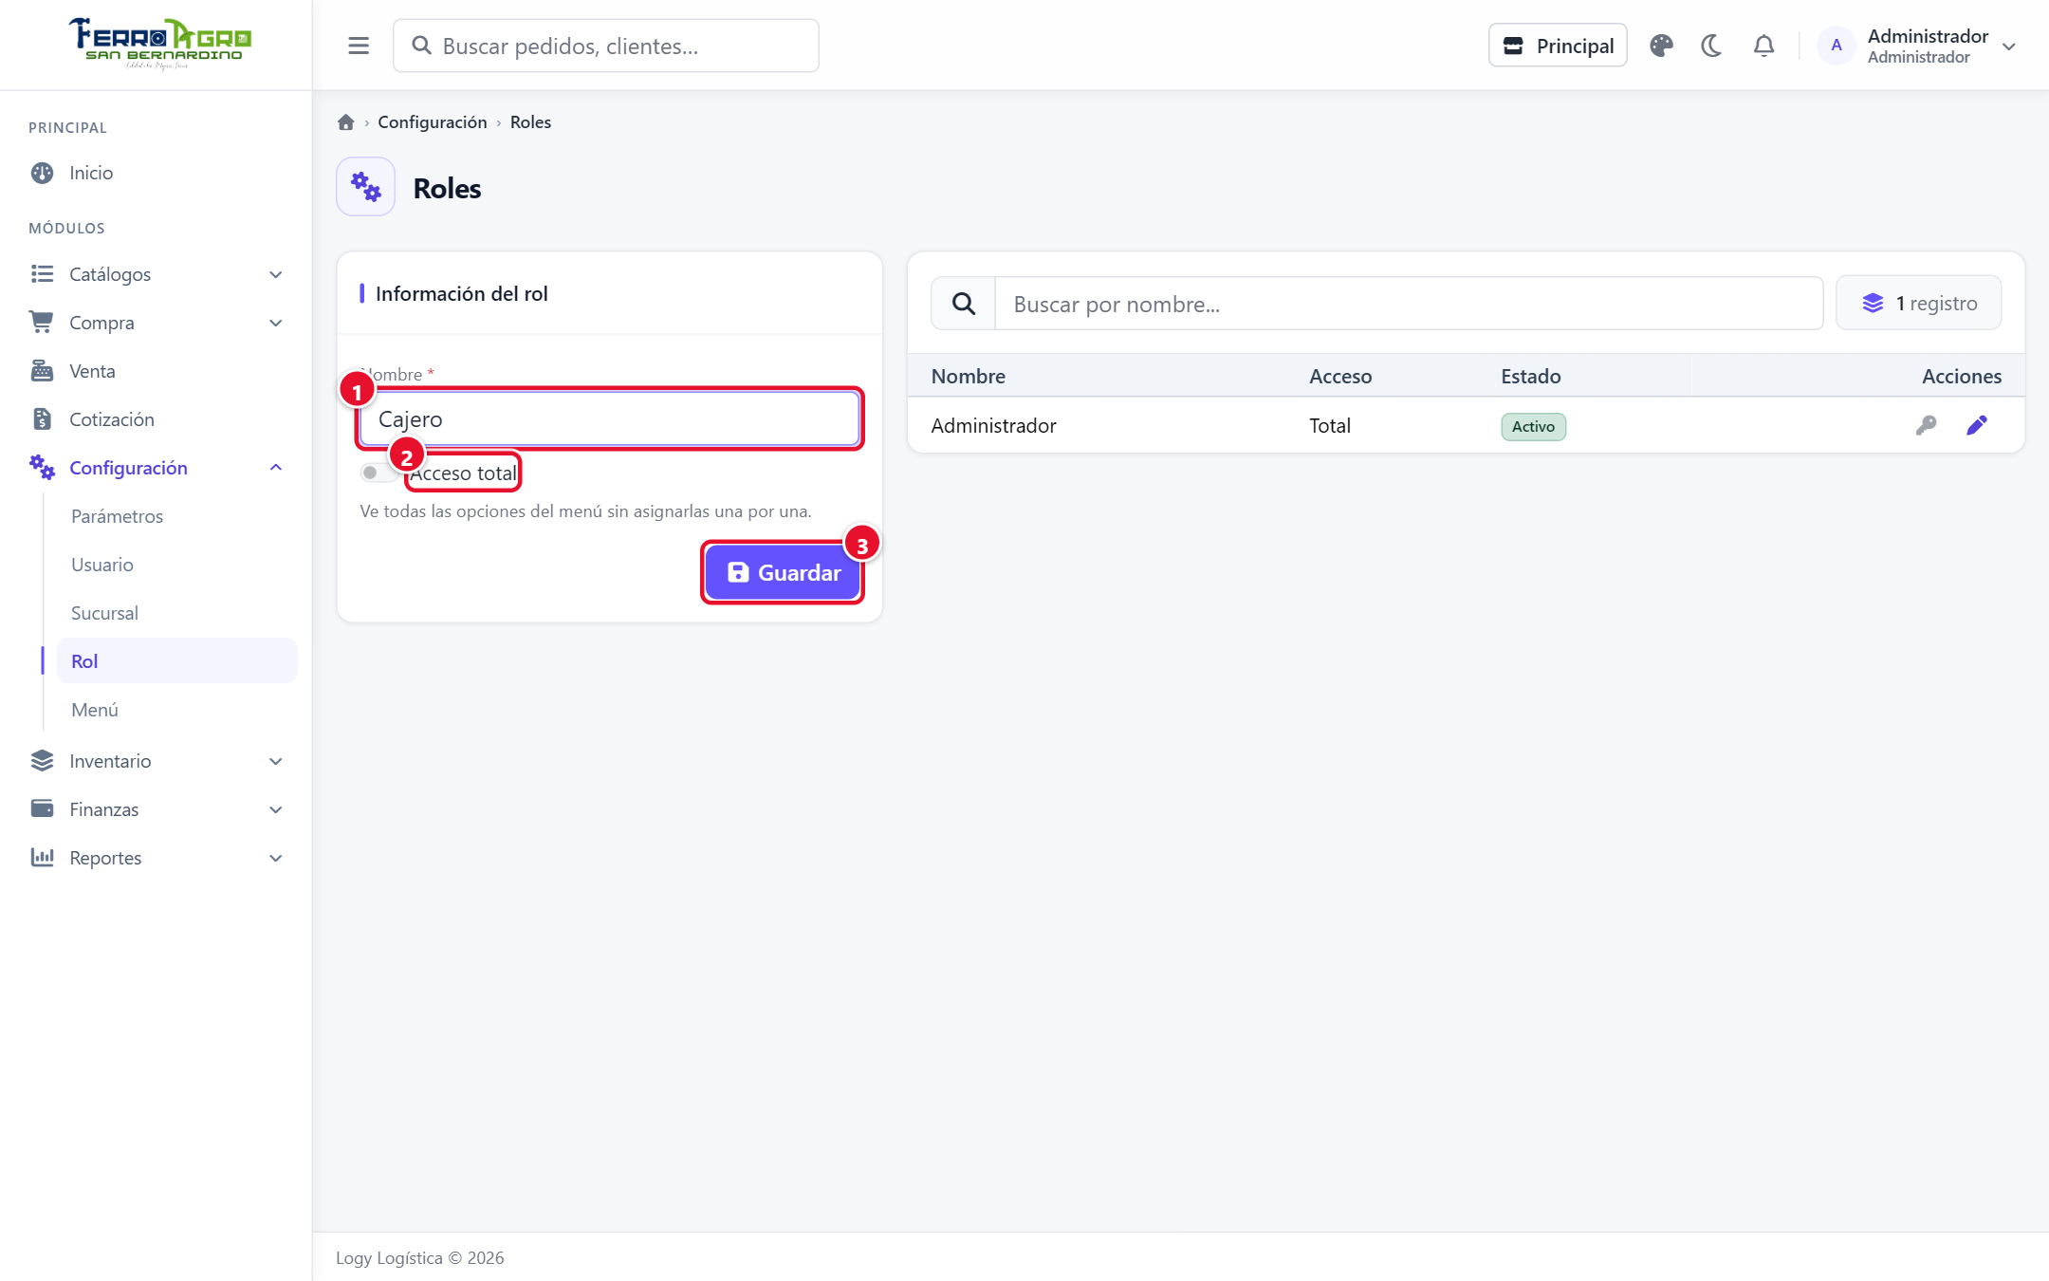
Figura 7. Nuevo rol
1 | Nombre del rol.
2 | Acceso total (solo para administradores).
3 | Guardar.

Asignar accesos
Un rol nuevo empieza sin accesos.
1. En la fila del rol, pulse el botón de la llave (Accesos).
2. Marque las opciones del menú que puede abrir el rol.
3. Pulse Guardar.

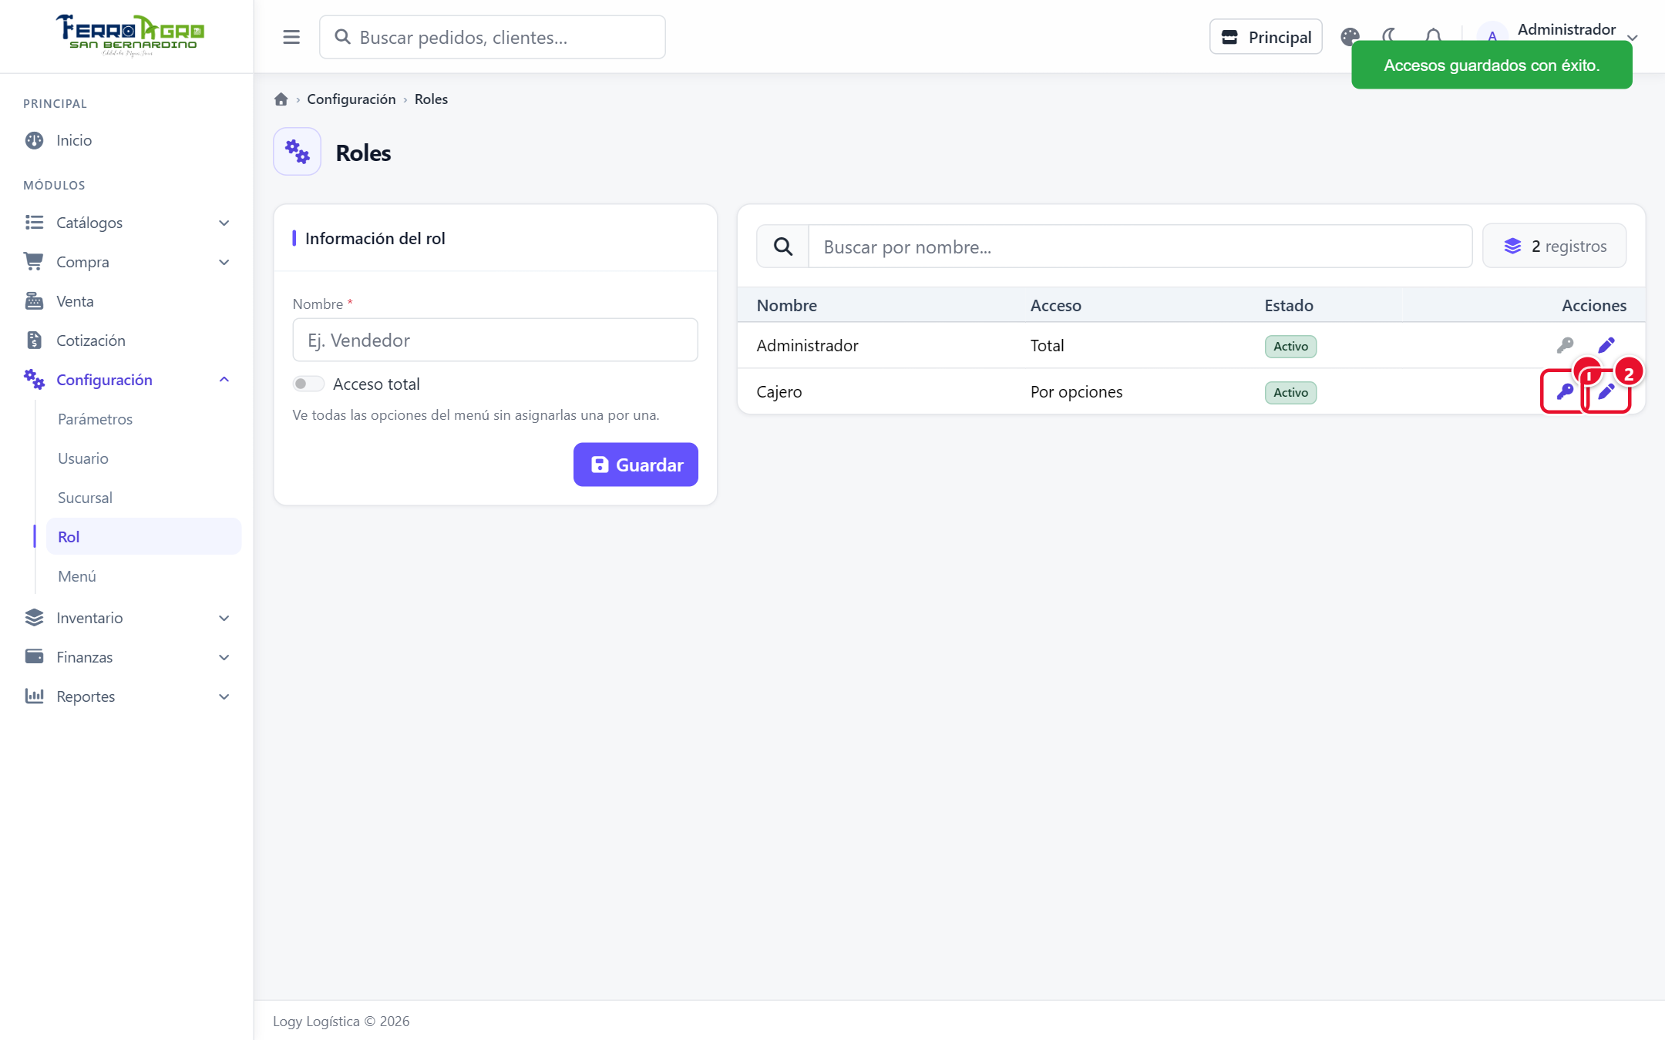
Figura 8. Lista de roles
1 | Llave: abre los Accesos del rol.
2 | Lápiz: edita el rol.

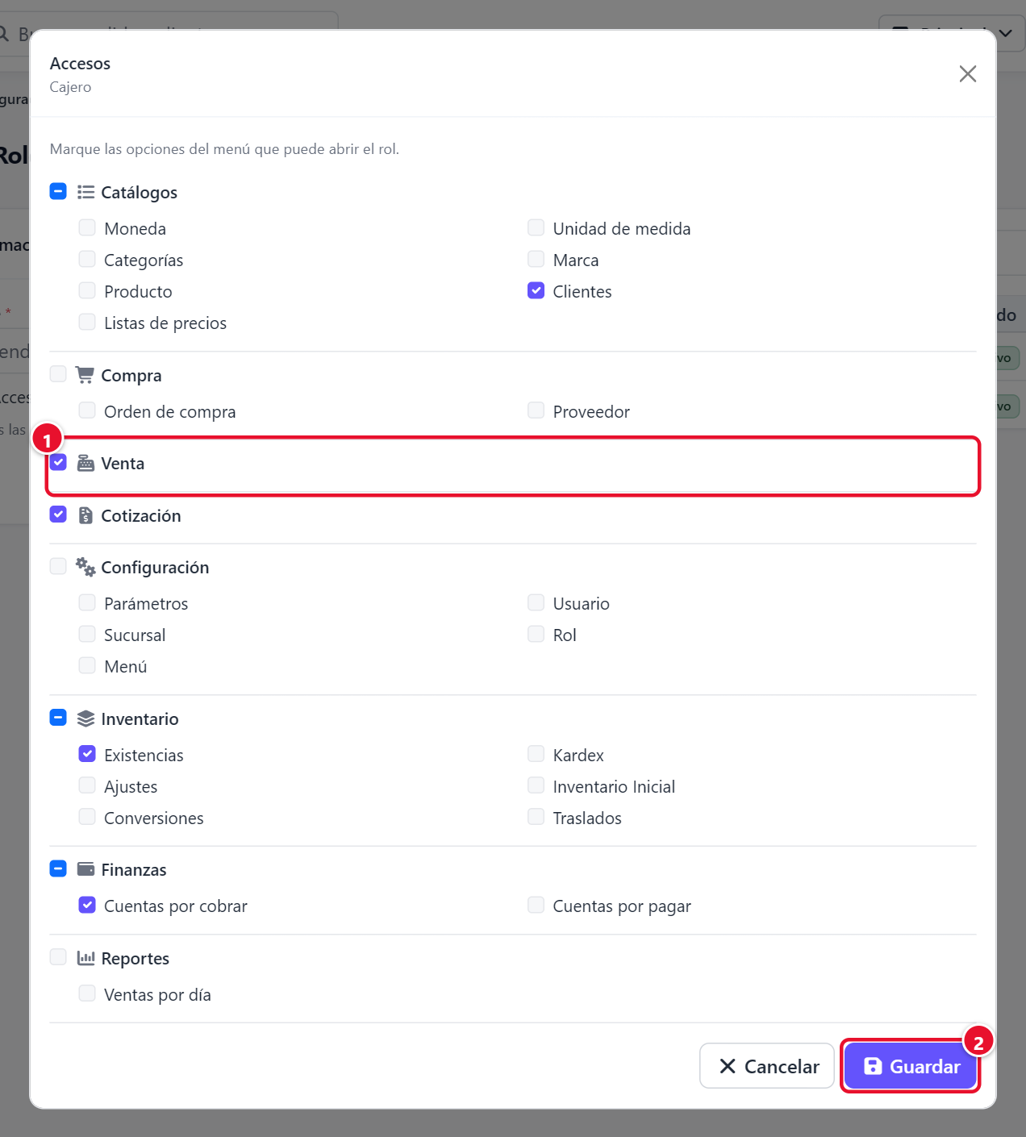
Figura 9. Accesos del rol Cajero
1 | Opciones marcadas: el rol las ve en el menú (aquí Venta, Cotización, Clientes, Existencias y Cuentas por cobrar).
2 | Guardar.

Qué ve un usuario que no es administrador
- Solo las opciones del menú que su rol tiene marcadas.
- En ventas, cotizaciones, compras, ajustes, conversiones y traslados enviados: solo los documentos que él registró.
- Cuentas por cobrar, cuentas por pagar, inventario inicial, el dashboard y los traslados que llegan a su sucursal los ven todos los usuarios de la sucursal.

No se puede desactivar ni quitarle el acceso total al rol con el que usted está trabajando, para que nadie se quede sin poder entrar a Configuración.

Menú
Configuración › Menú. Organiza las opciones del menú lateral. Se usa poco: normalmente solo cuando se agrega una pantalla nueva al sistema.
- Nuevo módulo: un grupo del menú. Tipo: Agrupa opciones (se despliega y muestra sus opciones) o Enlace directo (lleva directo a una pantalla). Lleva Nombre, Icono (Font Awesome), Ruta (solo si es enlace directo) y Orden.
- Nueva opción: una pantalla dentro de un módulo. Lleva Módulo, Nombre, Icono, Ruta (ej. /existencia) y Orden.
- Si una opción apunta a una ruta que todavía no tiene pantalla, aparece la marca Sin pantalla y el menú lleva al inicio.

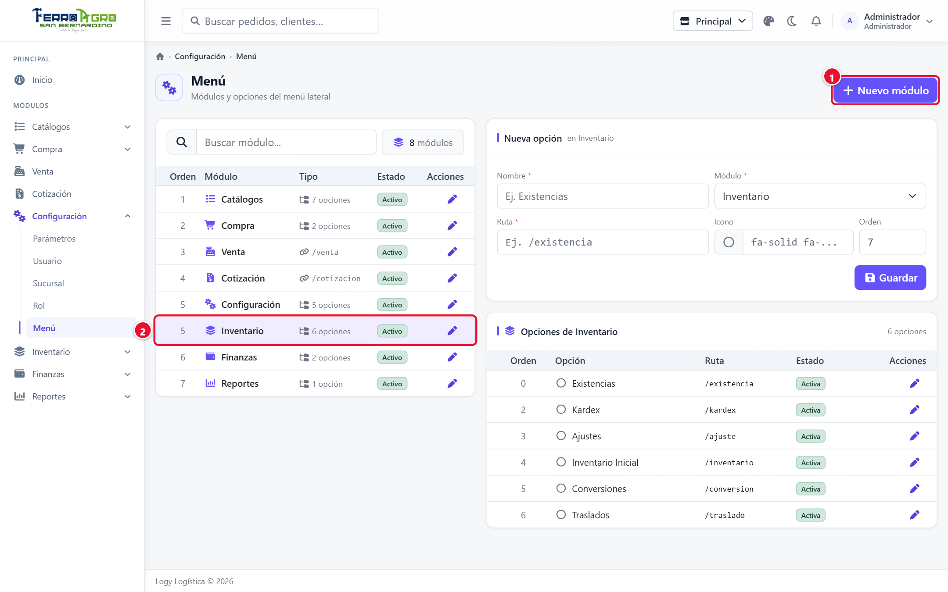
Figura 10. Menú: módulos y opciones
1 | Nuevo módulo.
2 | Módulo seleccionado (Inventario); sus opciones aparecen a la derecha.
3 | Formulario de la opción (Nueva opción).

Importante: no cambie la Ruta de las opciones existentes; si lo hace, el menú deja de abrir la pantalla.

